**с 03 по 07 февраля 2025 года**

**«Неделя нулевого травматизма». Концепция нулевого травматизма «Vision Zero»**

С целью обеспечения безопасности здоровья и работников   
на рабочих местах, предотвращения и недопущения случаев производственного травматизма по причине личной неосторожности   
в период **с 03 по 07 февраля 2025 года в учреждении «Республиканский центр олимпийской подготовки по водным видам спорта»** будет проведена «Неделя нулевого травматизма».

Целью проведения Недели нулевого травматизма является обеспечение безопасности и здоровья работников на рабочих местах, предотвращение случаев производственного травматизма в организации путем оперативного выявления нарушений норм охраны труда   
и применения мер по их устранению.

Неделя нулевого травматизма – это новый подход к организации профилактики, объединяющий три направления – безопасность, гигиену труда и благополучие работников на всех уровнях производства. Основные мероприятия, запланированные на этот период, будут направлены на сохранение жизни и здоровья работников. Особое внимание будет уделено недопущению случаев производственного травматизма по личной неосторожности, соблюдению мер безопасности при перемещении по территории учреждения. Будет проведена учеба   
с персоналом учреждения по соблюдению требований инструкций   
по охране труда, проведены внеплановые мониторинги соблюдения требований охраны труда на рабочих местах, проверена своевременность проведения инструктажей по охране труда.

***Концепция нулевого травматизма «Vision Zero»***

«Vision Zero» или «Нулевой травматизм» – это новый подход   
к организации профилактики, объединяющий три направления – безопасность, гигиену труда и благополучие работников на всех уровнях производства.

В целях развития культуры безопасности и гигиены труда, в соответствии с концепцией «Vision Zero», МАСО (Международная ассоциация социального обеспечения) разработала практический инструмент управления, соблюдение которого может позволить снизить производственный травматизм до минимума.

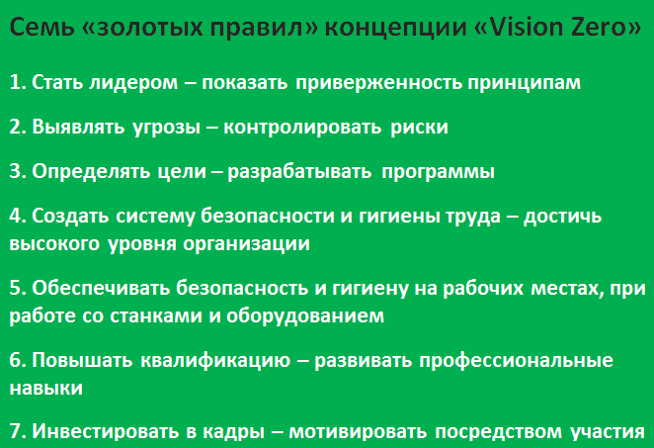

Данная концепция может быть адаптирована к конкретным мерам профилактики, имеющим приоритетное значение, и имеет возможность применяться на любом месте работы, на любом предприятии и в любой отрасли во всех регионах мира.

Каждое «золотое правило» включает краткий обзор с последующим изложением ряда принципов и простым перечнем контрольных вопросов. Вы сможете быстро оценить, какие из семи «золотых правил» уже выполняются на вашем предприятии, что можно усовершенствовать и следует ли предпринять какие-либо корректирующие действия.

Оценить свой уровень выполнения «золотых правил» можно перейдя по ссылке:

**http://visionzero.global/sites/default/files/2017-11/5-Vision_zero_Guide-Web.pdf**